かん電池の向きと電流の流れる向き
験

けん流計を使って，電流の流れる向きを調べてみましょう。
結 果

実験の結果を下の表にまとめましょう。
かん電池の向き | けん流計のはりの向き
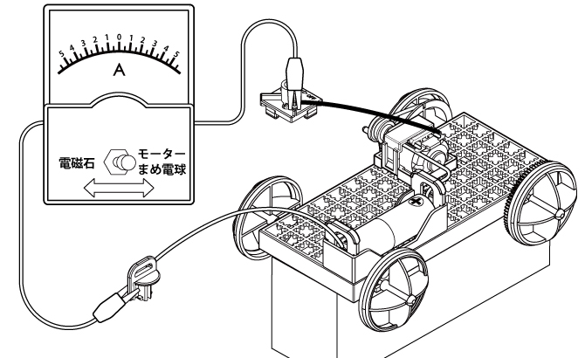  ＋極  －極 | 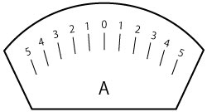  はりのいちをかこう！
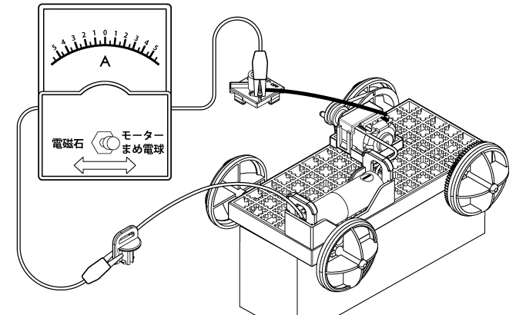
－極
＋極

学習のまとめ

かん電池の＋極と－極の向きを入れかえると，けん流計のはりのふれる向きが
（ ）。これは回路を流れる（ ）が変わる
からです。

